INFORME
PRIMER TRIMESTRE DEL POA 2022

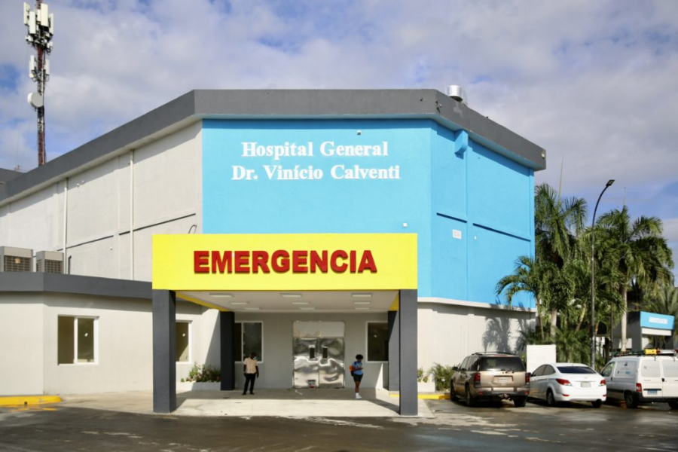

Departamento Planificación y Desarrollo.
División de Formulación, Monitoreo y Evaluación de PPP.
Periodo: Enero – Marzo
2022

- Cumplimiento del Plan Operativo Anual del Segundo Semestre.

El Hospital Dr. Vinicio Calventi se establece el POA como un documento de suma importancia por su contenido de normas, datos, políticas, procedimientos y manuales que nos permiten la correcta ejecución de las actividades programadas por el Servicio Nacional de Salud, de manera de realizar el monitoreo y la evaluación del desempeño de las áreas ejecutoras correspondiente al primer trimestre del 2022
Nuestro Hospital cuenta con 72 actividades programadas para el primer trimestre estas actividades fueron distribuidas en 36 actividades que son mensuales, 30 que fueron programadas trimestrales y 6 que son bimensuales que son todos de las cuales 53 fueron ejecutadas y 19 actividades reprogramadas y no ejecutadas.

Es importante mencionar que debido a que nuestro hospital ha pasado por varios cambios de gestión, este cambio conlleva a cambios de encargados de diferentes áreas, por lo cual estamos en espera del SNS para reposición de dicho personal ya que algunas de las actividades se han visto afectadas.
A pesar de dichas dificultades hemos estado trabajando en las que si son posibles llevar a cabo su ejecución para dar cumplimiento a nuestro Plan Operativo Anual 2022 logrando en el primer trimestre un 75% de ejecución de las actividades programadas. Cabe destacar que para el primer trimestre se realizaron 5 actividades no programadas que están asociadas a los resultados y/o productos del POA 2022.

- Entre ellas se encuentran:

- Reunión del comité de control de infecciones, bioseguridad y manejo de desechos.
- Curso, Humanización de los servicios.
- Capacitación, Identificación con la empresa e imágenes corporativa.
- Monitoreo del dashboard de gestión del CEAS.
- Curso trabajo en equipo.

- Conclusión.
Las actividades programadas del POA para el trimestre Enero – Marzo del 2022 fueron ejecutadas en un 75% el cumplimiento de la ejecución fue validadas y supervisadas por la encargada de Planificación y Desarrollo y la Coordinadora de Formulación, Monitoreo y Evaluación PPP.

Ing. Darlis Ferreras
Departamento de Planificación y Desarrollo.
Isoderlin Rosario
División de Formulación, Monitoreo y Evaluación PPP

